**INSTITUCIÓN EDUCATIVA TÉCNICA LA SAGRADA FAMILIA**

**ACTIVIDADES DE INGLÉS**

**GUIDE NUMBER TWO**

**SEVEN GRADE**

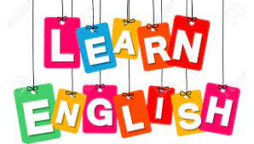

|  |  |
| --- | --- |
| **FECHA DE RECIBIDO** |  |
| **FECHA DE ENTREGA** |  |
| **NOMBRE DEL ESTUDIANTE** |  |
| **NOMBRE DEL DOCENTE** | **NILSA CAMPOS GALICIA** |
| **ASIGNATURA** | **INGLÉS** |
| **GRADO** | **7** |

**OBJETIVO DE APRENDIZAJE**



**PROPÓSITO**

Intercambia información acerca de personas, lugares y fiestas Colombianas.

**MOTIVACION**

La facilidad para expresearse de una persona, animal o cosa usando adjetivos.



**QUE VOY A APRENDER?**

* Adjectives.

 **EXPLICACION**

Los adjetivos son elementos gramaticales que sirven para dar caracteristicas propias a personas, animals o cosas.

|  |
| --- |
| Fotos de Flores, +1.288.000 Fotos de stock gratuitas de gran ... BEAUTIFUL. |
| Una Ilustración De Dibujos Animados De Un Ondear Extranjero Feo.  Ilustraciones Svg, Vectoriales, Clip Art Vectorizado Libre De Derechos.  Image 42876236.UGLY |
| Jirafa dibujo a lápiz, jirafa amarilla, mamífero, lápiz, animales png |  PNGWingTALL |
| Ilustración de Lindo Caricatura De Mono Bebé Levantando Las Manos y más  Vectores Libres de Derechos de Mono - Primate - Mono - Primate, Simio,  Mascota famosa - iStockSHORT  Las mejores 16 ideas de Osos pandas animados | pandas, pandas animados,  arte de pandaFAT |
| 29,448 Lagartija Caricatura Imágenes y Fotos - 123RFTHIN |

The flowers are beautiful and marvelous

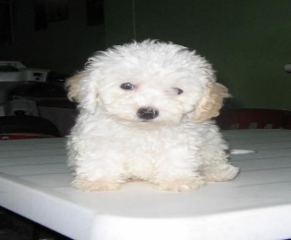My dog is little, and white.

My father is intelligent and worker.

ACTIVITY.

Completa las siguientes oraciones con el adjetivo correspondiente: White, blue, yellow, Green, Brown, black, gray, red, short, tall, fat, thin, beautiful, ugly, marvelous, handsome, intelligent, big, tender, worker.

|  |
| --- |
| **JUAN IS ______** |
| Gráfico vectorial Árbol ▷ Imagen vectorial Árbol | Depositphotos**THE TREE IS_____** |
| **MY DOG IS______** |
| **ATLANTIC OCEAN IS_____** |
| **MAGDALENA RIVER IS______** |
| Casa grande de 330 metros cuadrados **MY GRAND PARENTS HOUSE IS________** |
| **BENJUMEA WAS______** |
| **TOLIMENSE FLAG IS __________AND ________** |
| Las mejores 36 ideas de Zapatos cafes hombre | zapatos cafes hombre, zapatos  hombre, zapatos**MY SHOES ARE______** |
| **CARLOS VIVES IS_______** |

**COMPLETA EL SIGUIENTE PARRAFO CON LOS ANTERIORES ADJETIVOS.**

**My grandparents farm is ________. The farm has: birds with colors ________, ________and_______, the horse is _______, the palm is ______, the chicken is _______, the pig is_________, the dog is _______, my grandfather is _____, my grandmother _______, my father is_________, but my mother is ________, my sister is ______, and my brother is __________.**